ДУМА ЧАИНСКОГО РАЙОНА ТОМСКОЙ ОБЛАСТИ

РЕШЕНИЕ

27.09.2022 с. Подгорное № 226

Информация об организации и итогах проведения итоговой государственной аттестации выпускников 9 и 11 классов в общеобразовательных организациях муниципального образования «Чаинский район Томской области» в 2022 году

Заслушав информацию начальника Управления образования Администрации Чаинского района – Степановой С.Г. об организации и итогах проведения итоговой государственной аттестации выпускников 9 и 11 классов в общеобразовательных организациях муниципального образования «Чаинский район Томской области» в 2022 году, руководствуясь статьей 29 Устава муниципального образования «Чаинский район Томской области»,

Дума Чаинского района РЕШИЛА:

- Принять к сведению информацию об организации и итогах проведения итоговой государственной аттестации выпускников 9 и 11 классов в общеобразовательных организациях муниципального образования «Чаинский район Томской области» в 2022 году, согласно приложению к настоящему решению.
- Настоящее решение вступает в силу с даты его принятия.
- Опубликовать настоящее решение в официальном печатном издании «Официальные ведомости Чаинского района», разместить в информационно - телекоммуникационной сети «Интернет» на официальном сайте Думы Чаинского района по адресу http://www.chainduma.ru.
- Контроль за исполнением настоящего решения возложить на постоянную депутатскую социально-экономическую комиссию Думы Чаинского района.

Председатель Думы Чаинского района С.Ю. Гусева

Приложение к решению Думы
Чаинского района от 27.09.2022 № 226

Информация об организации и итогах проведения итоговой государственной аттестации выпускников 9 и 11 классов в общеобразовательных учреждениях
Чаинского района в 2022 году

В 2021-2022 году в едином государственном экзамене участие приняли 42 выпускника (98%) из 4 общеобразовательных организаций (100). Один выпускник (категория «Ребенок-инвалид») проходил государственную итоговую аттестацию в формате ГВЭ, сдавая два обязательных предмета, русский язык и математику.

Выбор предметов ЕГЭ в 2022 году

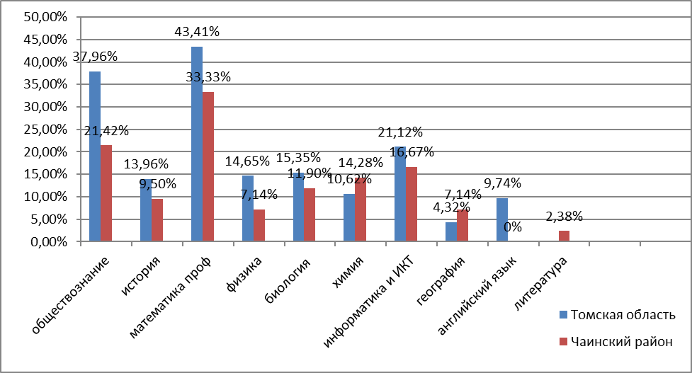
Выпускники Чаинского района в 2022 году участвовали в ЕГЭ по 9 учебным предметам. При этом количество выпускников, выбравших для сдачи ЕГЭ географии, увеличилось на 5,5% (в 2021г. – 1% или 1 чел.; в 2020 г. – 2 чел.); по информатике (в 2021г. – 5,2% или 5 чел.; в 2020 г. – 17% или 6 чел.). По литературе в сравнении с 2021 годом доля участников не изменилась (1 человек). Уменьшилась в два раза доля участников ЕГЭ по химии (в 2021г. – 12% или 11 чел.; в 2020 г. – 9% или 3 чел.); по физике (в 2021г. – 7% или 7 чел.; в 2020 г. – 20% или 7 чел.); по истории (в 2021г. – 10,5% или 10 чел.; в 2020 г. – 17% или 6 чел.); в три раза уменьшилась доля участников по обществознанию (в 2021г. – 26,3% или 25 чел.; в 2020 г. – 57% или 20 чел.); по биологии (в 2021г. – 18% или 17 чел.; в 2020 г. – 20% или 7 чел.).

Количество выпускников 11-х классов, по сравнению с предыдущим годом, сократилось более чем в 1,5 раза. Так, в 2021 году только в Подгорнской школе итоговую аттестацию проходили 58 выпускников. А в 2022 году итоговую аттестацию в районе прошли 43 выпускника.
У выпускников 2021 года была возможность определить форму прохождения ГИА (ЕГЭ или ГВЭ), а у выпускников 2022 года форма была определена - ЕГЭ (за исключением ребенка- инвалида, у которого было право выбора).

Результаты ЕГЭ 2022 в сравнении с 2021 годом

предмет | Количество сдававших  (В скобках количество в 2021 году) | Средний балл по району  (В скобках средний балл в 2021 году)
Русский язык | 42 (50) | 60,85 (70,76)
Математика база | 28 (23) | 4,4 (2,91)
Математика профиль | 14 (22) | 49,14 (58)
История | 4 (10) | 73 (62,5)
Обществознание | 9 (25) | 55 (53,8)
Биология | 5 (17) | 47,4 (53,0)
География | 3 (1) | 51,6 (66)
Литература | 1(только Подгорнская школа) (1) | 53 (68)
Физика | 3(только Подгорнская школа) (7) | 47 (57,57)
Химия | 6 (11) | 47,3 (63,18)
Информатика и ИКТ | 7 (5) | 45 (65,2)
В 2022 году увеличилась общая доля выпускников, не преодолевших минимальный порог по сдаваемым учебным предметам от общего количества участников ЕГЭ в основной период: в 2022г. - 2% или 1 чел. (общее кол-во участников ЕГЭ - 42 чел.) в 2021г. - 0% или 0 чел. (общее кол-во участников ЕГЭ - 95 чел.). В 2022 году не преодолели минимальный порог по математика (профиль) – 1 чел. (0 чел. в 2021 году). В дополнительный период выпускник экзамен пересдал и получил аттестат о среднем (полном) общем образовании.
Доля высокобалльников по русскому языку составила 4,7% (2 выпускника), что ниже по сравнению с результатами 2021 года (6,3%). По другим предметам в 2022 году участники ЕГЭ получили 2 высокобалльных результата: по истории – 4,7% (2 выпускника набрали по 84 балла из 100 возможных).
В 2021 году высокобалльных работ по предметам по выбору было: 7.
В 2022 году из 43 выпускников, получивших аттестаты о среднем общем образовании, нет выпускников, окончивших школу с медалью федерального уровня «За особые успехи в учении».
Нет выпускников, награжденных медалью регионального уровня.

В 2021-2022 учебном году в 9 классах Чаинского района обучалось 104 человека, допущено к ГИА-9 104 обучающихся.
Аттестаты об основном общем образовании получили 95 выпускников (91,3%).
9 выпускников 9-ых классов, не прошедших итоговую аттестацию в основной период имели возможность пройти повторную аттестацию в резервные сроки основного периода (с 4 по 8 июля) и еще раз в период с 5 по 20 сентября в резервные дни дополнительного периода.
Все 9 выпускников пересдали экзамены в резервные сроки и получили аттестаты об основном общем образовании.

